2018级研究生个人培养计划制定指南

各位研究生、导师：
2018级全体全日制学位研究生、非全日制学位研究生（不包括单招生），请于9月20日前登录研究生信息管理系统（http://yjsxt.cumt.edu.cn/）完成个人培养计划制定，并请及时提醒导师审核。具体操作如下：
1、下载个人培养方案，在导师指导下选择课程制定个人课程学习计划
请下载2018版培养方案，打印“课程设置页面”（示例页面如下表）。

务必在导师指导下制定个人培养计划

分类 | 代码 | 课程名称 | 学时 | 学分 | 开课  学期
公共  必修 | 100001C5 | 基础学术英语交流 | 30 | 2 | 1
公共  必修 | 100002C5 | 综合英语 | 30 | 2 | 1
公共  必修 | 100003C5 | 硕士英语-学术论文写作 | 30 | 2 | 2
公共  必修 | 100004C5 | 硕士英语-学术翻译实践 | 30 | 2 | 2
公共  必修 | 100005C5 | 硕士英语-科技文献选读 | 30 | 2 | 2
公共  必修 | 100006C5 | 硕士英语-雅思托福训练 | 30 | 2 | 2
公共  必修 | 100010C5 | 硕士日语（一外） | 120 | 4 | 2
公共  必修 | 100011C5 | 硕士俄语（一外） | 120 | 4 | 2
公共  必修 | 100012C5 | 硕士德语（一外） | 120 | 4 | 2
公共  必修 | 140001C5 | 自然辩证法概论 | 18 | 1 | 2
公共  必修 | 140002C5 | 中国特色社会主义理论与实践研究 | 36 | 2 | 2
专业  必修 | 010002S5 | 《地理学》硕士学科专题讲座 | 30 | 2 | 1
专业  必修 | 010032S5 | 空间数据分析方法 | 30 | 2 | 2
专业  必修 | 010051S5 | 遥感地学分析 | 30 | 2 | 1
专业  必修 | 080031S5 | 数理统计 | 45 | 3 | 1
选修  课程  任选3门（含）以上 | 010009S5 | Geospatial Analysis and Application | 30 | 2 | 2
选修  课程  任选3门（含）以上 | 010012S5 | 城乡规划新进展 | 30 | 2 | 2
选修  课程  任选3门（含）以上 | 010013S5 | 地理信息开发技术 | 30 | 2 | 2
选修  课程  任选3门（含）以上 | 010017S5 | 地学数据挖掘 | 30 | 2 | 2
选修  课程  任选3门（含）以上 | 010025S5 | 高级计算机地质制图 | 30 | 2 | 2
选修  课程  任选3门（含）以上 | 010026S5 | 高级可视化程序设计 | 45 | 3 | 1
选修  课程  任选3门（含）以上 | 010039S5 | 三维地学模拟与可视化 | 30 | 2 | 2
选修  课程  任选3门（含）以上 | 010040S5 | 数学地质进展 | 30 | 2 | 2
选修  课程  任选3门（含）以上 | 010056S5 | 自然地理学进展 | 30 | 2 | 2
选修  课程  任选3门（含）以上 | 010057S5 | 地球信息技术 | 30 | 2 | 1
选修  课程  任选3门（含）以上 | 010058S5 | 空间数据库与决策支持系统 | 30 | 2 | 2
选修  课程  任选3门（含）以上 | 选修课程不少于3门、6学分，由指导教师根据研究生的知识结构和从事课题研究的性质，指定选修课程。
补修与  自选 | 跨一级学科录取的研究生应根据指导教师的要求补修2门本科专业的本科生专业主干课程并取得及格或以上成绩；研究生可以根据自己的知识结构和从事课题研究的需要，自行选修课程；自选与补修课程计成绩，不计学分。
- 登录研究生个人培养计划页面
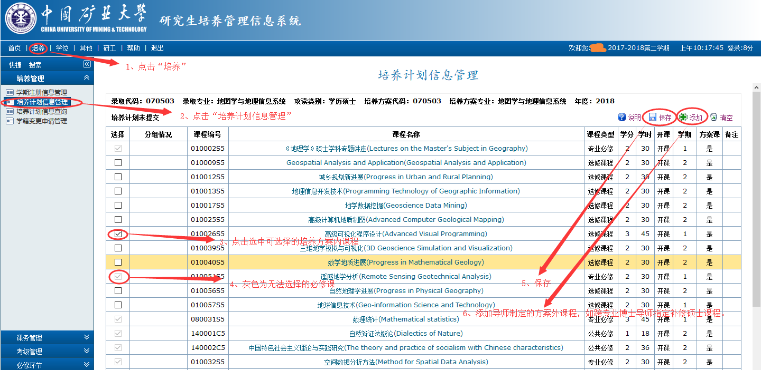

其中：“200006S4汉语水平考试”为国外留学生选择的“汉语水平考试”；

为入学考试为小语种的研究生选择的，入学考试为英语的考生请勿选择

3、研究生提醒导师审核（导师具体操作如下）
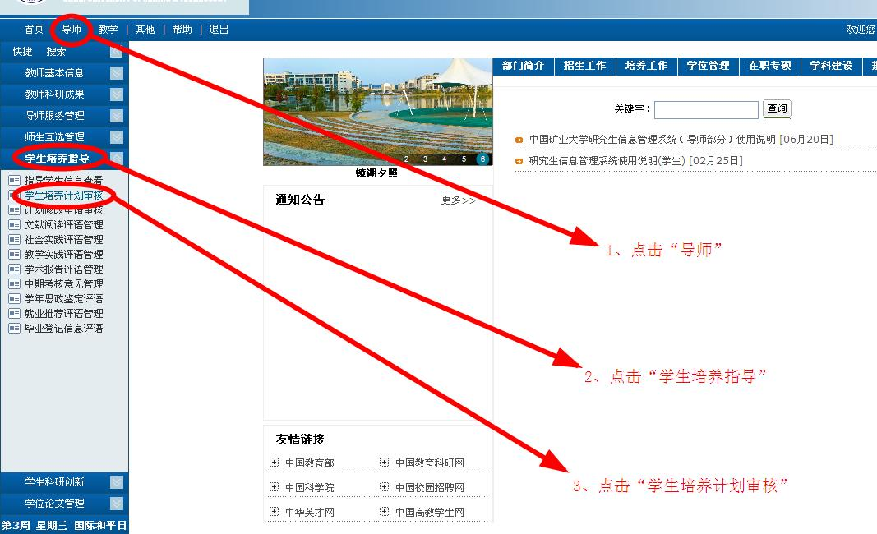
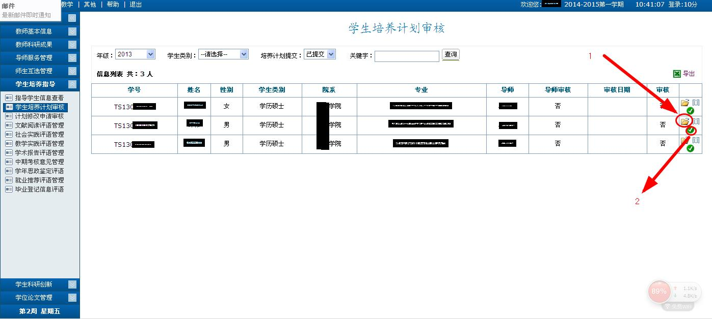

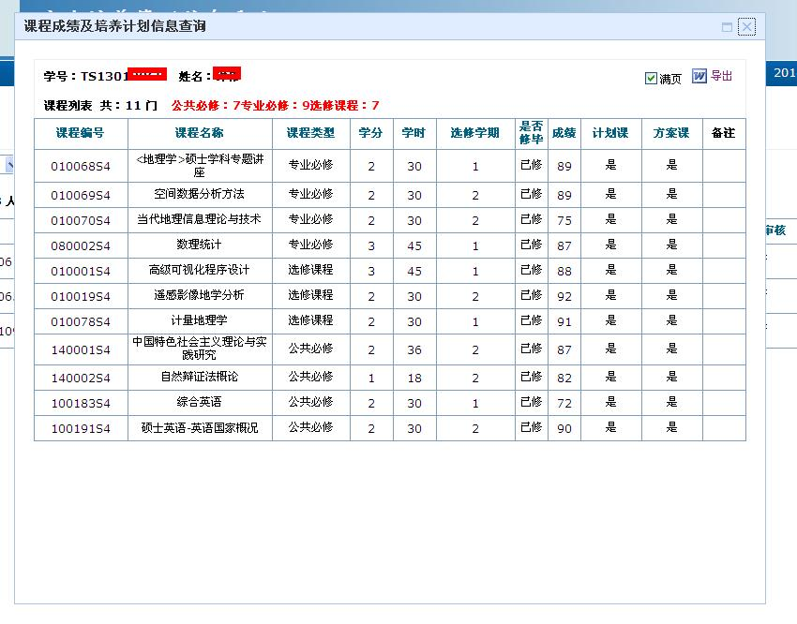
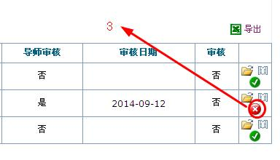
导师按上图提示打开“学生培养计划审核”界面，点击学生后的“√”图标审核培养计划审核，如需撤销审核请点击学生后的“X”图标撤销，学生可以修改培养计划。

研究生院
2018年8月

